9. Visor público
El visor público de mapas como su nombre indica, permite la consulta de las capas que no tengan ningún tipo de restricción a cualquier usuario incluso si este no ha iniciado sesión en la plataforma.
Todas las capas que no se hayan asignado a ningún grupo de lectura o escritura podrán ser visualizadas desde este visor.
Para acceder al visor público se puede realizar desde la página de inicio.
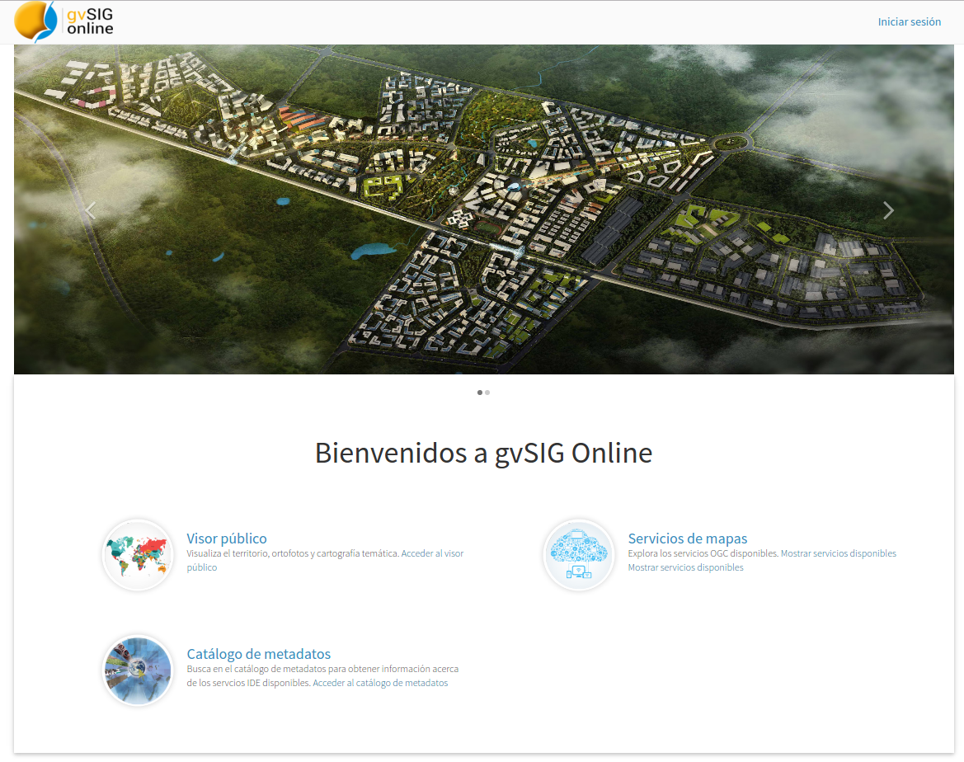
, o a través de una URL del tipo:
https://app.gvsigonline.com/gvsigonline/core/public_viewer
Las funcionalidades del visor público son similares a las del visor principal. No estará disponible la funcionalidad de edición ya que requiere de permisos especiales.

9.2 Configurar el visor público
La configuración del visor público se llevará a cabo desde el panel de control y solo estará disponible para usuarios con permisos de administración.
Para acceder a la configuración seleccionaremos en el menú del panel de control la entrada “Visor público”.
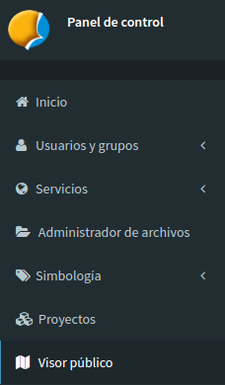

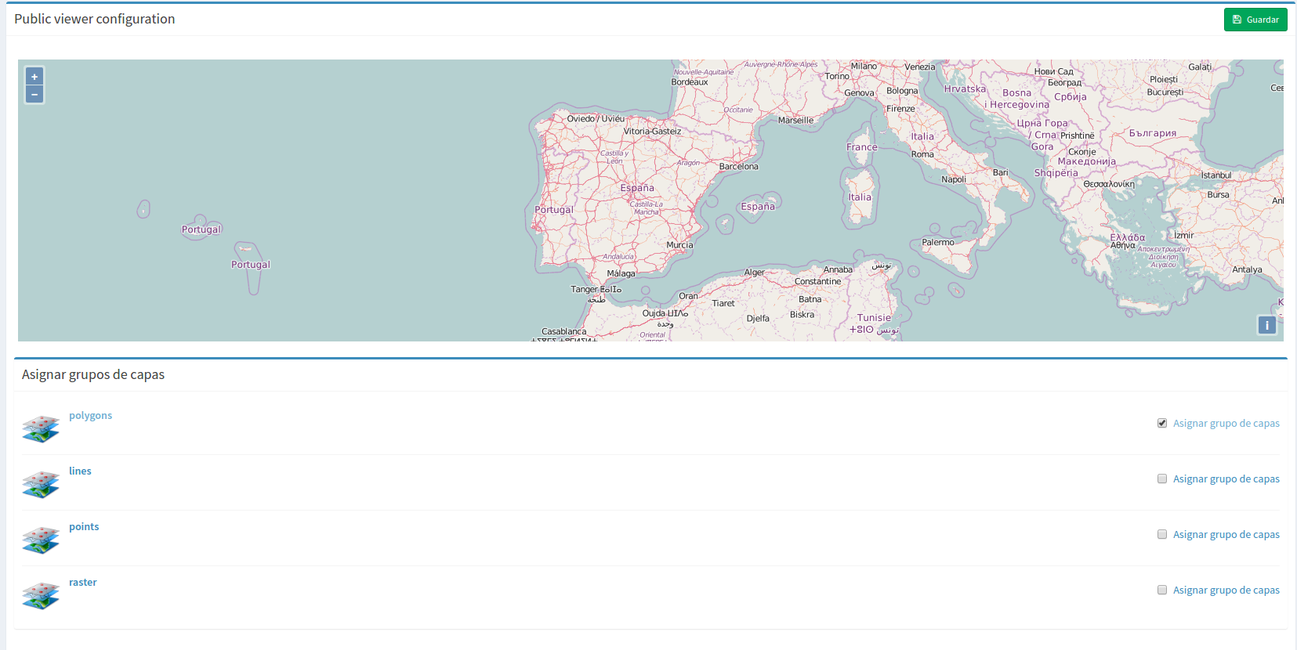
A continuación se mostrará la vista para configurar el visor público:

Únicamente deberemos seleccionar la extensión del mapa que deseamos que se muestre, y los grupos de capas que se visualizarán (solo se mostrarán las capas de estos grupos que no tengan permisos de lectura o escritura).

